|  |  |  |
| --- | --- | --- |
| **Согласован:**  Начальник МУ «Управление  культуры администрации  Краснояружского района»  __________Косых И.В.  «_____» ________20____ г. |  | **Утверждено:**  Директор МБУК «Центр  культурного развития  Краснояружского района»  ___________Куценко Л.В.  «____»________20____г. |

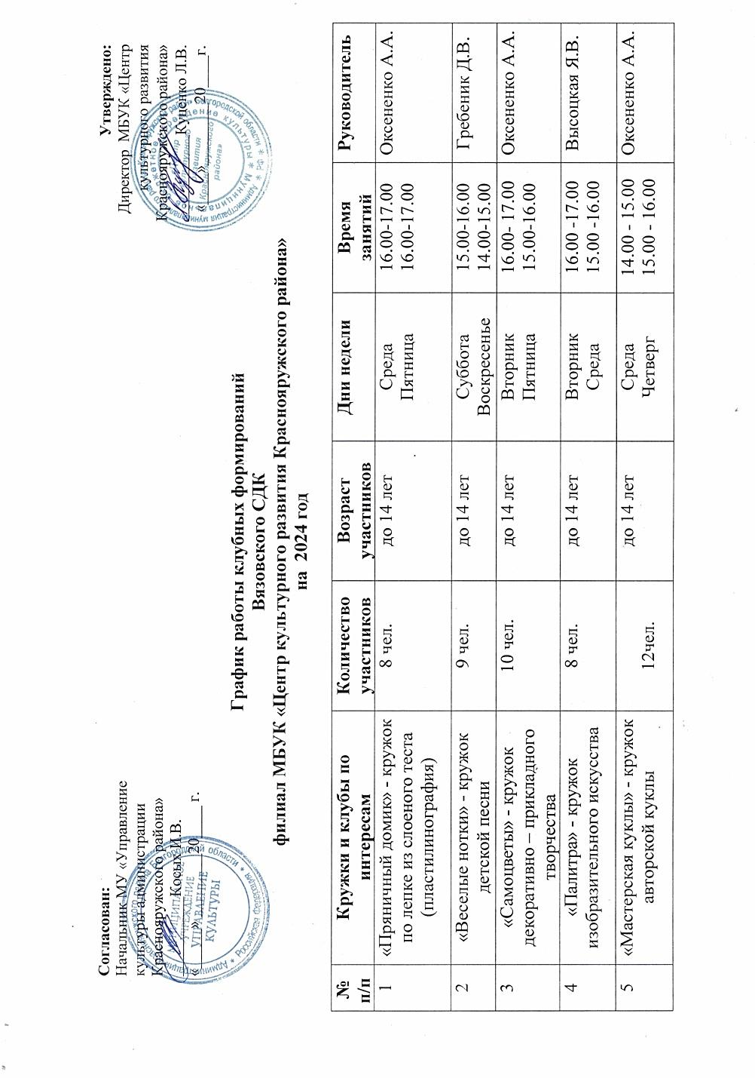

**График работы клубных формирований Вязовского СДК филиал МБУК «Центр культурного развития Краснояружского района»**

**на 2024 год**

|  |  |  |  |  |  |  |
| --- | --- | --- | --- | --- | --- | --- |
| **№**  **п/п** | **Кружки и клубы по интересам** | **Количество**  **участников** | **Возраст участников** | **Дни недели** | **Время занятий** | **Руководитель** |
| 1 | «Пряничный домик» - кружок по лепке из слоеного теста  (пластилинография) | 8 чел. | до 14 лет | Среда  Пятница | 16.00-17.00  16.00-17.00 | Оксененко А.А. |
| 2 | «Веселые нотки» - кружок детской песни | 9 чел. | до 14 лет | Суббота  Воскресенье | 15.00-16.00  14.00-15.00 | Гребеник Д.В. |
| 3 | «Самоцветы» - кружок декоративно – прикладного творчества | 10 чел. | до 14 лет | Вторник  Пятница | 16.00- 17.00  15.00-16.00 | Оксененко А.А. |
| 4 | «Палитра» - кружок изобразительного искусства | 8 чел. | до 14 лет | Вторник  Среда | 16.00 -17.00  15.00 -16.00 | Высоцкая Я.В. |
| 5 | «Мастерская куклы» - кружок авторской куклы | 12чел. | до 14 лет | Среда  Четверг | 14.00 - 15.00  15.00 - 16.00 | Оксененко А.А. |
| 6 | «Вдохновение» - вокальная студия | 7 чел. | до 14 лет | Вторник  Суббота | 16.00-17.00  16.00-17.00 | Гребеник Д.В. |
| 7 | «Премьера» - театральный кружок | 10 чел. | 15-17лет | Вторник  Суббота | 18.00 -19.00  18.00 -19.00 | Высоцкая Я.В. |
| 8 | «Чудеса из лоскутков» - кружок лоскутного шитья | 9 чел. | 15-24 лет | Суббота  Воскресенье | 16.00-17.00  16.00-17.00 | Оксененко А.А. |
| 9 | «Мотор! Снято!» - кружок фото и видеосъемки | 11 чел. | 15 -24 лет | Суббота  Воскресенье | 16.00-17.00  16.00-17.00 | Васюков С.Н. |
| 10 | Народный вокальный ансамбль «Кумушки» | 14 чел. | 25– 50 лет | Вторник  четверг | 16.30-18.30  15.30- 17.30 | Кукулевская Е.П. |
| 11 | «Трещотка» - клуб любителей традиционных  народных шумовых инструментов | 10 чел. | до14 лет | 1-й  вторник месяца | 17.00-19.00 | Гребеник Д.В. |
| 12 | «Петрушка» - клуб любителей театра кукол | 8 чел. | до 14 лет | 1-я пятница месяца | 17.00-19.00 | Высоцкая Я.В. |
| 13 | «Забавы русской старины» - клуб друзей народной игры | 15 чел. | до 14 лет | 1-я пятница  месяца | 14.00-16.00 | Гребеник Д.В. |
| 14 | «Истоки» - клуб православия | 17 чел. | до 14 лет | 1-е воскресенье месяца | 9.00-11.00 | Азизова Я.Н. |
| 15 | «Хозяюшка » - клуб домоводства | 14 чел. | до 14 лет | 4-я пятница месяца | 17.00- 19.00 | Оксененко А.А. |
| 16 | «Юный турист» - клуб любителей путешествий по родному краю | 13 чел. | до 14 лет | 1-е воскресенье месяца | 10.00-12.00 | Васюков С.Н. |
| 17 | «Каскад» - клуб ритмики и танца | 10 чел. | 14-24 лет | 1-я суббота месяца | 17.00-19.00 | Оксененко А.А. |
| 18 | «Пятница» - клуб любителей караоке | 11 чел. | 14-24 лет | 1-я пятница месяца | 17.00-19.00 | Гребеник Д.В. |
| 19 | «Поиск» - патриотический клуб | 16 чел. | 14-17 лет | 2-я пятница  месяца | 17.00- 19.00 | Высоцкая Я.В. |
| 20 | «Диалог» - молодежный клуб | 17 чел. | 14-18 лет | 1-й вторник месяца | 17.00-19.00 | Высоцкая Я.В. |
| 21 | «Марья – искусница» - клуб любителей традиционной вышивки | 9 чел. | 14-24 лет | 1-й четверг месяца | 17.00-19.00 | Оксененко А.А. |
| 22 | «Чемпион» - клуб любителей волейбола | 18 чел. | 18-24 лет | 1-й четверг месяца | 17.00 – 19.00 | Васюков С.Н. |
| 23 | «Меткий кий» - клуб любителей бильярда | 22 чел. | 18-24 лет | 1-я суббота месяца | 17.00 – 19.00 | Васюков С.Н. |
| 24 | «Белая ладья» - клуб любителей шахмат | 18 чел. | 18-24 лет | 4-е воскресенье месяца | 17.00-19.00 | Васюков С.Н. |
| 25 | «СемьЯ» - семейный клуб | 18 чел. | 35- 55 лет | 4-я суббота месяца | 17.00-19.00 | Азизова Я.Н. |
| 26 | «Встреча» - женский клуб | 20 чел. | 35-55 лет | 1-е воскресенье месяца | 15.00-17.00 | Азизова Я.Н. |
| 27 | «Ветеран» - клуб пожилых людей | 28 чел. | 60-80 лет | 4-е воскресенье месяца | 15.00-17.00 | Азизова Я.Н. |
| 28 | «Доброходы» - клуб любителей скандинавской ходьбы | 18 чел. | 55-70 лет | 1-е воскресенье месяца | 10.00-12.00 | Азизова Я.Н. |

|  |  |  |  |  |  |  |  |  |  |  |  |  |  |  |
| --- | --- | --- | --- | --- | --- | --- | --- | --- | --- | --- | --- | --- | --- | --- |
|  | **Число формирований**  **всего** | **Из них для детей**  **До 14 лет** | **Для молодежи от 14 до 35** | **Для среднего возраста от 35 до 55 лет** | **Для старшего возраста от 55 и старше** | **Число формирований**  **СНТ**  **всего** | **Из них для детей**  **До 14 лет** | **Для молодежи от 14 до 35** | **Для взрослых (средний и старший возраст)** | **Клубы по интересам (всего)** | **Из них для детей**  **До 14 лет** | **Для молодежи от 14 до 35** | **Для средний возраста от 35 до 55 лет** | **Для старшего возраста от 55 и старше** |
| **№** | **1** | **2** | **3** | **4** | **5** | **6** | **7** | **8** | **9** | **10** | **11** | **12** | **13** | **14** |
| **Всего**  **единиц** | 28 | 12 | 11 | 3 | 2 | 10 | 6 | 3 | 1 | 18 | 6 | 8 | 2 | 2 |
| **В них участников** | 380 | 131 | 165 | 38 | 46 | 98 | 54 | 30 | 14 | 282 | 77 | 121 | 38 | 46 |